智能资源采集

一、参赛范围
1.参赛组别：小学组、初中组、高中组（含中职）。
2.参赛人数：2人/团队。
3.指导教师：1人（可空缺）。
4.每人限参加1个赛项、1支队伍。

二、竞赛流程
1.报名：竞赛选手须登录NOC官网竞赛平台进行报名。报名成功的选手有参加地方选拔赛及入围全国决赛的资格（报名截止时间：2018年5月1日）。
2.地方选拔：由地方组委会负责组织，依据全国组委会给定名额，确定地方入围选手，并按规定时间报送全国组委会。
3.全国决赛：入围选手现场确定一、二、三等奖及优秀奖，入围但未能到达决赛现场参赛的选手视为弃权，不予评奖。

三、竞赛环境
1.编程系统：mBlock。
2.编程电脑：全国决赛编程电脑提供方式详见决赛通知。
3.禁带设备：手机、U盘、平板电脑、对讲机等。

四、竞赛场地
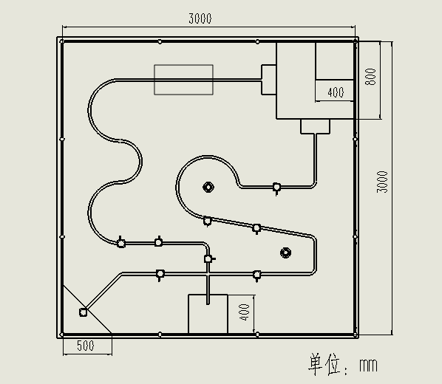
图1 场地尺寸图
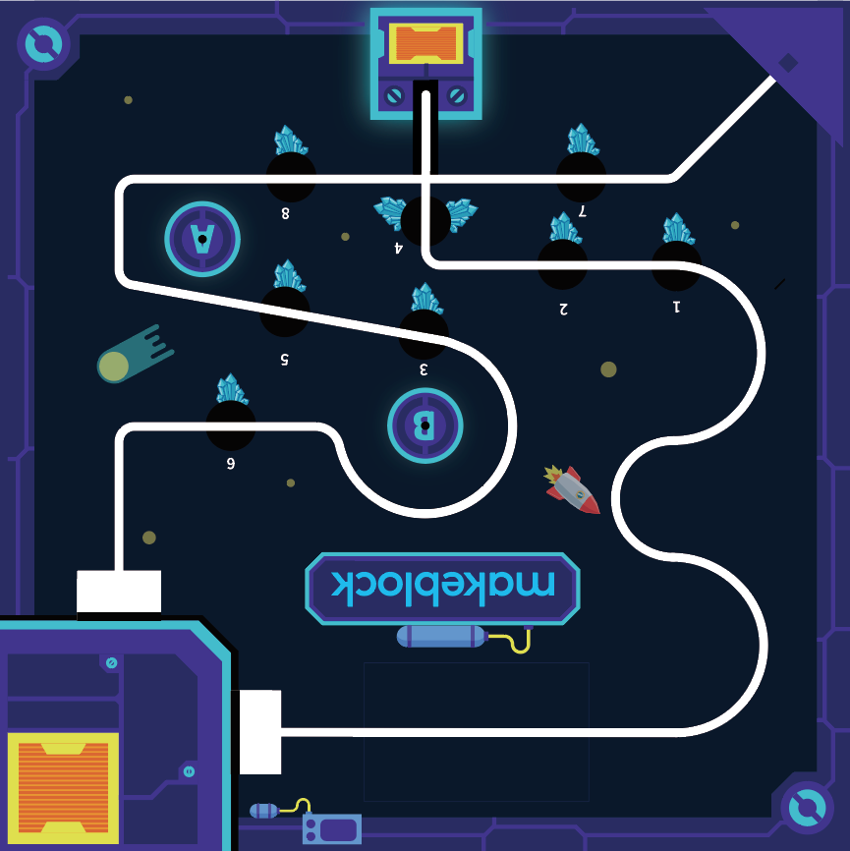
图2 场地效果图
1.场地尺寸：长3000mm，宽3000mm，边缘有50mm高的护栏。
2.场地材质：550哑面布。
3.轨迹线：白色，线宽25mm；场地轨迹线末端白色长方形区域尺寸为300mm×150mm。
4.场地右上角的得分区尺寸为800mm×800mm，该得分区分为两部分：被黄色边框包围的区域为“投掷得分区”，由长400mm、宽400mm、高50mm的护栏围起；其他部分为“滚动得分区”。
5.启动区为400mm×400mm的正方形区域。
6.场上木质骰子形状矿石的尺寸为50mm×50mm×50mm，颜色分为红色（普通矿石）和黄色（高分矿石），重量为80g左右。
7.资源区：场地左下角的（直角边长为500mm，高200mm）台上放有1个高分矿石。
8.障碍物：
障碍物分为陡坡和能量瓶两种：陡坡将放置于场地上固定的位置；A、B位置各摆放一个能量瓶。
小学组：机器人可能会遇到障碍物陡坡和能量瓶，能量瓶放置在场地中A或B的随机位置。
初中组：机器人可能会遇到障碍物陡坡和能量瓶，能量瓶放置在场地中A或B的随机位置。
高中组：机器人可能会遇到障碍物陡坡和能量瓶，能量瓶将放置于场地中A和B的位置。
（1）陡坡
数量：1个。
描述：桥的上下坡都为斜坡，桥上有轨迹线，侧面呈梯形，宽度为500mm，尺寸如图4所示。
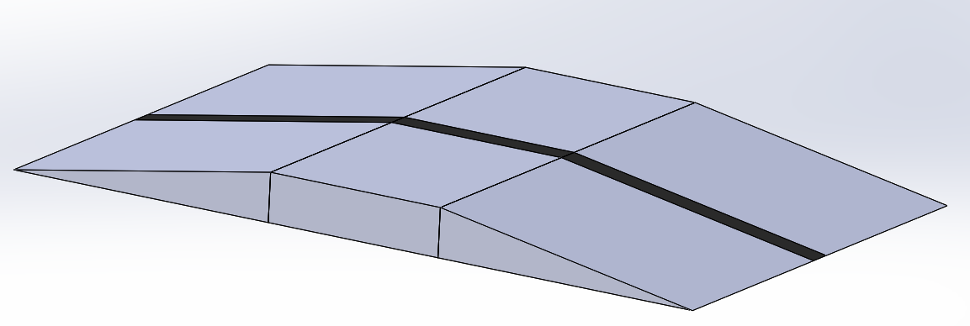
图3 陡坡效果图
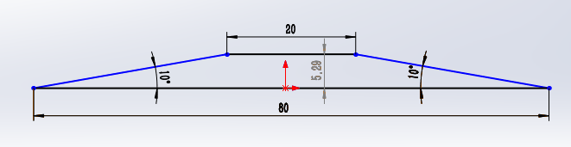
图4 陡坡尺寸图
（2）能量瓶
数量：2个。
描述：材质：EVA；尺寸：高 28cm，底部直径7cm，瓶身最大直径10cm。
图5 能量瓶

五、竞赛规则

（一）机器人要求
所有组别对于展开前机器人的尺寸要求一致，最大竖直投影尺寸40cm×40cm，高度为35cm。比赛进行中机器人可以展开但不能解体，展开后的尺寸不作要求。
1.机器人上须贴有易识别的队名，方便裁判计分。
2.器材要求：只能使用深圳市创客工场科技有限公司生产的器材。仅有以下材料不在限制之列：
a) 扎线带、胶带
b) 电线电缆、电子接插件
c) 各种螺丝、螺母
3.主控板、电机、智能舵机、传感器必须使用大赛指定的套件，主控板数量不得超过1个。详细信息如下表：
 | 小学组 | 初、高中组
主控板 | Megapi Pro 主控板
电机 | 180光电编码减速电机  37直流电机 12V/50RPM
智能舵机 | 无 | 舵机单品(兆威）
传感器 | 巡线模块 | 巡线模块  限位开关  超声波模块

（二）竞赛任务
1.小学组
（1）使用一台机器人。
（2）机器人从启动区出发，沿轨迹线行走，遇到陡坡并顺利通过，将矿石投放到得分区内；遇到能量瓶，将能量瓶摧毁（球瓶不再处于直立状态即视为摧毁），然后继续前进，将矿石投放到得分区内。
（3）参赛选手手动将矿石放置到机器人身上，一次最多可放2块(共有8块普通矿石可放置)。当机器人将车上的矿石投放到得分区内，返回到启动区后，选手可再次投放矿石，以此循环，直到比赛结束。机器人至少有一个车轮（以车轮或履带和地面的接触点为准）进入启动区内方可视为回到启动区。
（4）放置过程中，置球队员不可以出现其他非放置矿石相关动作（例如手动调整机器人的角度）。
（5）小学组无高分矿石任务。
2.初中组
（1）使用一台机器人。
（2）机器人从启动区出发，沿轨迹线行走，遇到矿石将其收集到机器人身上；遇到陡坡并顺利通过，将矿石投放到得分区内；遇到能量瓶，将能量瓶摧毁（球瓶不再处于直立状态即视为摧毁），然后继续前进，将矿石投放到得分区内；遇到高分矿石，将高分矿石搬起并投放到得分区内。
（3）在场地上有8个点，普通矿石随机摆放在其中5个点。
3.高中组
（1）使用一台机器人。
（2）机器人从启动区出发，沿轨迹线行走，遇到矿石将其收集到机器人身上；遇到陡坡并顺利通过，将矿石投放到得分区内；遇到能量瓶，将能量瓶摧毁（球瓶不再处于直立状态即视为摧毁），然后继续前进，将矿石投放到得分区内；遇到高分矿石，将高分矿石搬起并投放到得分区内。
（3）在场地上有8个点，普通矿石随机摆放在其中7个点。

（三）竞赛时长
1.现场编程、场地测试、程序调试：90分钟/组别（可提前拼装机器人）。
2.任务完成规定用时：小学组5分钟，初、高中组3分钟。
3.每支队伍有两次比赛机会，选择成绩最好的一次作为最终成绩。

（四）机器人运行
1.机器人于启动区域启动之前须静止，允许采用按下开关的方式进行启动。
2.比赛过程中，机器人只能根据编写好的程序全程自动行驶，参赛队员不能再对其通过任何方式进行任何控制。
3.在任务完成所限定的时间内无暂停。
4.在任务完成所限定的时间内，参赛机器人如发生结构脱落，在不影响机器人正常运动的情况下，参赛选手可请求裁判帮助取回脱落件。
5.比赛过程中不得更换机器人，不可以对机器人软硬件进行变更。

（五）比赛结束
当机器人将场上所有矿石投放到得分区内即视为完成任务。
1.规定时间内完成任务视为比赛结束。
2.规定时间内未完成任务，比赛结束。
3.机器人偏离指定路线且无法返回赛道，比赛结束。

（六）取消比赛资格
1.参赛团队迟到5分钟及以上。
2.比赛过程中故意触碰参赛机器人。
3.不听从裁判的指示。

六、评分标准
组别 | 任务 | 得分
小学组 | 机器人顺利通过陡坡（全场只有一次加分） | 50分
 | 将能量瓶摧毁 | 30分
 | 顺利将普通矿石投到投掷得分区 | 20分/个
 | 顺利将普通矿石投到滚动得分区 | 10分/个
初中组 | 机器人将高分矿石搬离初始位置（机器人与高分矿石产生物理接触且矿石产生位移） | 20分
 | 机器人将普通矿石搬离地面 | 10分/个
 | 机器人顺利通过陡坡（全场只有一次加分） | 50分
 | 将能量瓶摧毁 | 30分
 | 顺利将普通矿石投到投掷得分区 | 20分/个
 | 顺利将普通矿石投到滚动得分区 | 10分/个
 | 顺利将高分矿石投到投掷得分区 | 30分
 | 顺利将高分矿石投到滚动得分区 | 20分
高中组 | 机器人将高分矿石搬离初始位置（机器人与高分矿石产生物理接触且矿石产生位移） | 20分
 | 机器人将普通矿石搬离地面 | 10分/个
 | 机器人顺利通过陡坡（全场只有一次加分） | 50分
 | 将能量瓶摧毁 | 30分/个
 | 顺利将普通矿石投到投掷得分区 | 20分/个
 | 顺利将普通矿石投到滚动得分区 | 10分/个
 | 顺利将高分矿石投到投掷得分区 | 30分
 | 顺利将高分矿石投到滚动得分区 | 20分
说明：1.在规定时限内完成任务，每提前1秒加1分。最小计时单位为秒，毫秒级采用四舍五入的方法记为秒。2.每队有两次比赛机会，以最好成绩计算。3.如果被判“取消比赛资格”，则参赛队伍比赛成绩为0分。4.将矿石投出场外，不扣分，不加分，不可放回场地。5.机器人完全通过（以车胎为准）陡坡视为成功通过，从坡上跌落无效。6.当矿石处于滚动和投掷得分区交界的护栏上时，统一按 “矿石已处于投掷得分区”处理。

七、相关说明
1.每位选手限参加一个赛项，严禁重复、虚假报名，一经发现或举报，将取消比赛资格。
2.未在竞赛时间内参加比赛视为弃权。
3.比赛期间，凡是规则中没有说明的事项由裁判组决定。
4.本规则是实施裁判工作的依据，在竞赛过程中裁判有最终裁定权。
5.本赛项全国决赛各组别一等奖前三名入围“恩欧希教育信息化发明创新奖”评选。

